ЛАБОРАТОРНА РОБОТА № 6

«Знайомство з CSS. Знайомство із селекторами.»

Завдання 1. Створити файл стилів style.css. Створити HTML-документ task1.html та підключити у ньому style.css.
Лiстинг task1.html:
<!DOCTYPE html>
<html lang="en">
<head>
<meta charset="UTF-8">
<title>Завдання 1</title>
<link rel="stylesheet" href="style.css">
</head>
<body>
<p>Никола Тесла инженер, физик, величайший изобретатель и ученый ХХ века. Его открытия навсегда изменили мир, а его жизнь и биография наполнены удивительными событиями.</p>
<p id="second">Всемирную известность Тесла обрел как создатель электродвигателя, генератора, многофазных систем и устройств, работающих на переменном токе,</p>
<p>которые стали основными вехами второго этапа промышленной революции и удивительными фактами его биографии.</p> <a href="https://simpsonsua.tv/simpsony/">simpsonsua.tv</a><br>
<a href="https://github.com/KeepFobbi">github.com</a><br>
<br>
<ul>
<li><a href="">Фрукты</a>
<ul type="square">
<a href=""><li>Ананас</li></a>
<a href=""><li>Апельсин</li></a>
<a href=""><li>Банан</li></a>
<a href=""><li>Яблоко</li></a>
</ul>
</li>
<li><a href="">Овощи</a>
<ul type="square">
<a href=""><li>Картошка</li></a>
<a href=""><li>Огурец</li></a>
<a href=""><li>Свекла</li></a>
</ul>
</li>
<li><a href="">Ягоды</a>
<ul type="square" class="last_list">
<a href=""><li>Клубника</li></a>
<a href=""><li>Малина</li></a>
<a href=""><li>Смородина</li></a>
</ul> </li> </ul></body>
</html>

\
Лiстинг style.css:
p{
color: green;
text-align: center;
}

p:nth-child(2n+1){
color: red;
}

#second{
color: deeppink;
}

a{
color: red;
}

ul a{
color: pink;
}

ul>li>a{
color: green;
}

ul>li>ul li{
list-style-type: none;
}

.last_list li{
list-style-type: square;
}

.last_list a{
text-decoration: none;
}

code{
color: red;
}

h1+p{
font-size: 20px;
}

p>code{
color: red;
}

p~code{
color: purple;
}

.menu>li{
list-style-type: none;
background: #088a28;
width: 180px;
line-height: 30px;
display: block;
margin-top: 3px;
padding-left: 4px;
color: white;
}

.menu>li>ul>li{
background: #ff8001;
color: black;
line-height: 35px;
padding: 0 0 0 10px;
}

.menu>li>ul{
padding: 0px 5px 5px 2px;
margin-left: 0px;
}

Результат виконання:

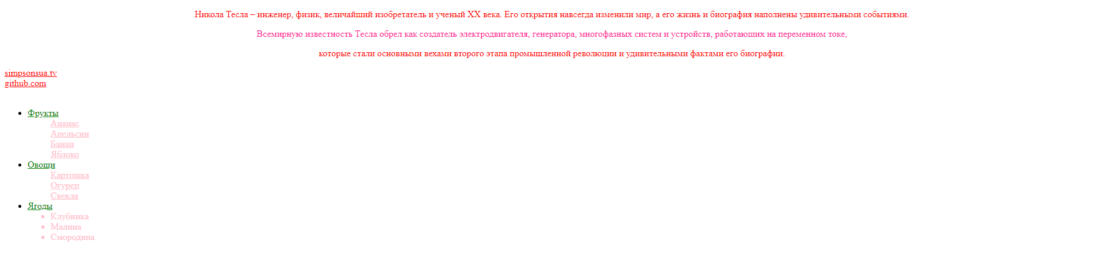
Рис.1 Результат виконання

Завдання 2. Створити HTML-документ task2.html та підключити у ньому style.css.
Лiстинг task2.html:
<!DOCTYPE html>
<html lang="en">
<head>
<meta charset="UTF-8">
<title>Task2</title>
<link rel="stylesheet" href="style.css">
</head>
<body>
<h1>filter</h1>
<p>Метод arr.filter(callback[, thisArg]) используется для фильтрации массива через функцию.</p>
<p>Он создаёт новый массив, в который войдут только те элементы arr, для которых вызов callback(item, i, arr)возвратит true.</p>
<h3> Например:</h3>
<p>
<code>
var positiveArr = arr.filter(function(number) {
return number > 0;
});
</code>
</p>
<p><code> alert( positiveArr ); // 1,2,3 </code></p>
</body>
</html>
Результат виконання:
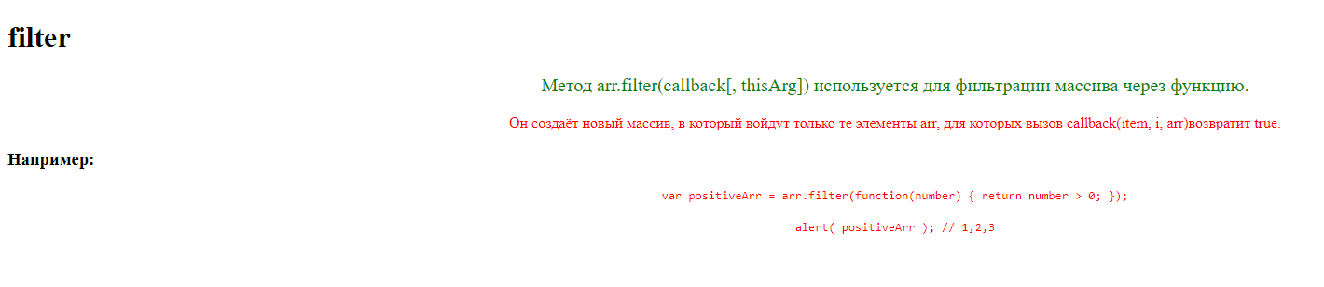
Рис.2 Результат виконання

Завдання 3: Створити HTML-документ task3.html та підключити у ньому style.css. Реалізувати з використанням стилів для списків меню за зразком. Використати селектори для дочірніх елементів:
Лiстинг task3.html:
<!DOCTYPE html>
<html lang="en">
<head>
<meta charset="UTF-8">
<title>Task3</title>
<link rel="stylesheet" href="style.css">
</head>
<body>
<ul class="menu">
<li>Шрифти</li>
<li>Рамки
<ul>
<li>Стиль</li>
<li>Товщина</li>
<li>Колiр</li>
</ul>
</li>
<li>Фони
<ul>
<li>Колiр</li>
<li>Малюнок</li>
<li>Повторення</li>
<li>Позицiя</li>
</ul>
</li>
<li>Вiдступи</li>
<li>Тiнi</li>
</ul>
</body>
</html>

Результат виконання:
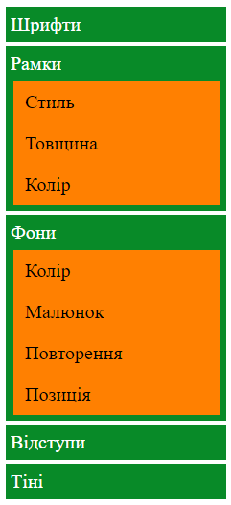

Рис. 3 Результат виконання

Завдання 4: Створити HTML-файл за зразком. Оформити сторінку за допомогою CSS. Зображення повинно бути посиланням на зображення більшого розміру:
Лiстинг task5.html:
<!DOCTYPE html>
<html lang="en">
<head>
<meta charset="UTF-8">
<title>Task5</title>
<link rel="stylesheet" href="style5.css">
</head>
<body>
<main>
<div class="content">
<h1>Пшенная каша с тыквой</h1>
<div class="info">
<ol>
<li>Пшено, 1 стакан</li>
<li>Вода H<sub>2</sub>O или Aqualife<sup>®</sup>, 2 стакана</li>
<li>Молоко, <del>1,5 стакана</del> 2 стакана</li>
<li>Масло сливочное, 3 ст.л.</li>
<li>Тыква, около 300г</li>
<li>Соль, по вкусу</li>
<li><ins>Сахар демерара, посыпать сверху</ins></li>
</ol>
<hr>
<i>Примечание:</i> <br>
Пшено необходимо перебрать <br>
Тыкву нарезать кубиками 1x1 см <br>
Кашу перемешивать не надо <br> <br>
</div>
<a href="task5-image.html"><img src="kasha.jpg" alt="Пшенная каша" width="300"/></a>
</div>
</main>
</body>
</html>

Лiстинг style5.html:
main{
background: url("sky.jpg");
width: 450px;
height: 650px;
display: block;
padding-top: 5px;
color: blue;
}

.content{
width: 370px;
height: 390px;
margin: 10px;
padding: 5px;
border-top: 5px blue ridge;
border-bottom: 5px green ridge;
border-left: 5px red ridge;
border-right: 5px yellow ridge;
}

.info{
width: 300px;
font-size: 20px;
}

i{
color: white;
}

h1{
color: #ff0000;
line-height: 10px;
}

ol{
color: yellow;
}

Результат виконання:
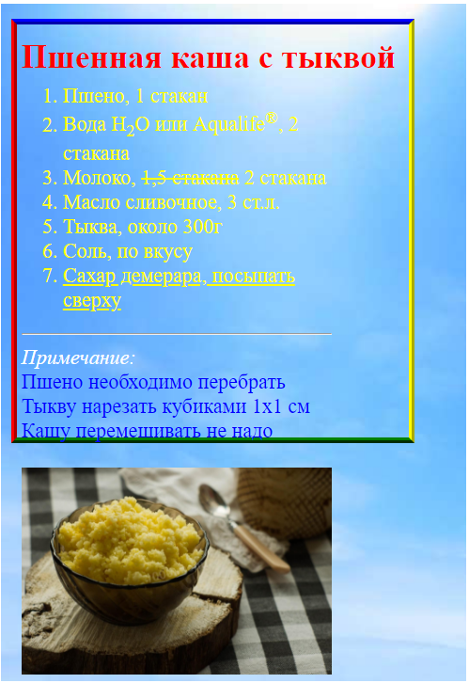
Рис.4 Результат виконання
Завдання 5: Реалізувати сторінку за зразком за допомогою HTML та CSS.
Лiстинг task6.html:
<!DOCTYPE html>
<html>
<head>
<meta charset="utf-8">
<title>Task6</title>
<link rel="stylesheet" href="style6.css">
</head>
<body>
<div class="header">
<div class="logo">Лого</div>
<div class="contacts">+7 (812) 33-4-55</div>
</div>
<div class="about-us">
<h1>Наша компания</h1>
<p>Предлагает самые лучшие услуги по вёрстке HTML-страниц.</p>
<p>Мы используем HTML5 и CSS3, создаём адаптивную вёрстку, применяем Progressive Enhancement.</p>
</div>
<div class="main-menu">
<a href="#about">О нас</a>
<br>
<a href="#contacts">Вакансии</a>
<br>
<a href="#contacts">Контакты</a>
<br>
</div>
<div class="footer">
© 2015 — Keksby Web Production
</div>
</body>
</html>

Лiстинг style6.html:
body {
width: 450px;
margin: 0;
padding: 10px;
font-size: 14px;
font-family: "Arial", sans-serif;
}

.logo, .contacts, .about-us, .main-menu, .footer {
padding: 10px 20px 10px 20px;
background-color: #f5f5f5;
border: 2px solid #cccccc;
}

.header {
min-height: 40px;
margin-bottom: 20px;
}

.logo {
float: left;
width: 230px;
color: #ffffff;
background: #333333;
text-align: center;
}

.contacts {
float: right;
width: 110px;
color: #ffffff;
background: #333333;
font-style: italic;
text-align: center;
}

.about-us {
width: 230px;
margin-bottom: 10px;
float: left;
}

.about-us h1 {
font-size: 20px;
}

.about-us p {
font-size: 11px;
}

.main-menu {
width: 110px;
float: right;
}

.footer {
color: #ffffff;
background: #333333;
clear: both;
}

Результат виконання:
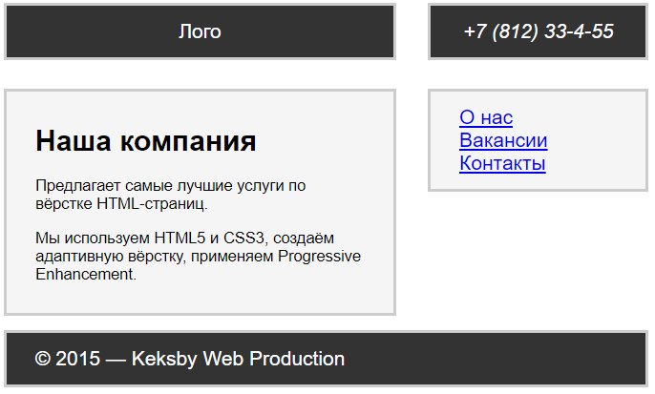
Рис.5 Результат виконання

Завдання 6: Реалізувати форму за зразком.
Лiстинг task7.html:
<!DOCTYPE html>
<html lang="en">
<head>
<meta charset="UTF-8">
<title>Task7</title>
<link rel="stylesheet" href="style7.css">
</head>
<body>
<form action="">
<fieldset>
<legend>Выбор варианта</legend>
<p>Какой раздел психологии изучает познавательные процессы человеческого сознания?</p>
<div class="choosing">
<input type="radio" name="n"><label for="">Психоанализ</label><br>
<input type="radio" name="n"><label for="">Бихевиоризм</label><br>
<input type="radio" name="n"><label for="">Когнитивная психология</label><br>
<input type="radio" name="n"><label for="">Гуманистическая психология</label><br>
<input type="radio" name="n"><label for="">Гештальт-психология</label><br>
<button>Ответить</button>
</div>
</fieldset>
</form>
</body>
</html>

Лiстинг style7.html:
fieldset{
width: 500px;
height: 280px;
background: rgba(255,245,215,0.8);
}

.choosing{
line-height: 30px;
margin-left: 30%;
}

button{
background: goldenrod;
border: 3px white solid;
color: white;
}

fieldset>p{
font-weight: bold;
}

legend{
font-weight: bold;
color: chocolate;
font-size: 20px;
}

Результат виконання:
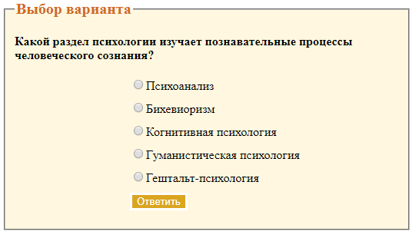
Рис.6 Результат виконання

Висновок: Я познайомився з CSS селекторами.

